
实 验 报 告
[实验 2 openEuler Shell 编程基础入门]
姓名： | 顾凯琪
学号： | 226001624
课程名称： | 操作系统
所在学院： | 信息科学与工程学院
专业班级： | 22计算机科学与技术2班
任课教师： | 江先亮

实验项目名称 | 实验 2 openEuler Shell 编程基础入门
- 实验目的与要求：

实验的主要目的是通过学习和实践 openEuler 系统中的 Shell 工作原理，掌握 Shell 编程的基础知识。Shell 是连接用户与操作系统内核的桥梁，它不仅能够解释和执行用户输入的命令，还支持编写具有程序逻辑的脚本。本次实验将帮助我们深入理解 Shell 的工作机制，包括命令的解析与执行过程，以及如何编写简单的 Shell 脚本，最终实现对操作系统的基本操作与控制。

二、实验环境：
Win11 OS
VMware workstation 17 pro
OpenEular 22.03
FinalShell 4.5.6

三、实验方法（原理、流程图）
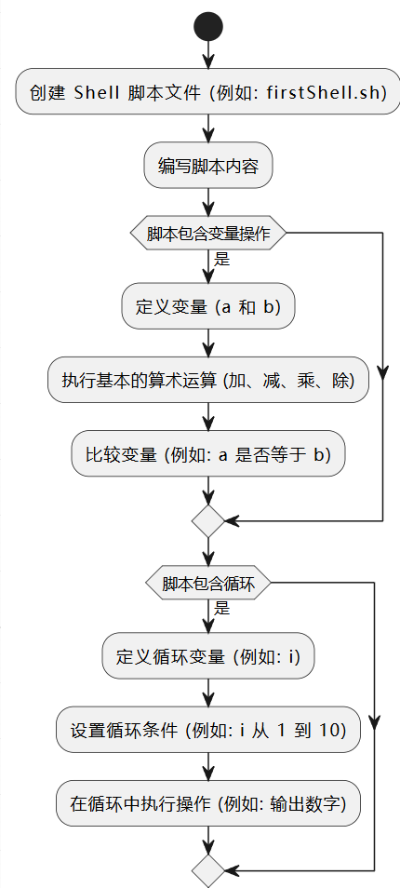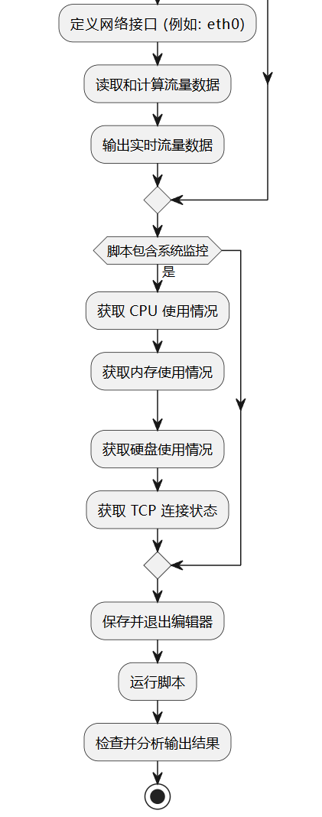
四、实验过程、步骤及内容

(1)案例 1：编写 Shell 脚本，创建文件名为“firstShell.sh”的文件，在 Shell 脚本中实现变量的加减乘除比较操作并输出计算结果。
实验步骤如下：
- 在命令行中执行命令 touch firstShell.sh 以创建第一个 Shell 脚本。
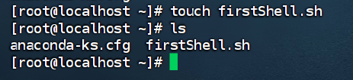
- 在命令行中执行命令 vi firstShell.sh 进入 Shell 脚本开始编写。
- 点击键盘上“i”按键开始写入，写入脚本如下：
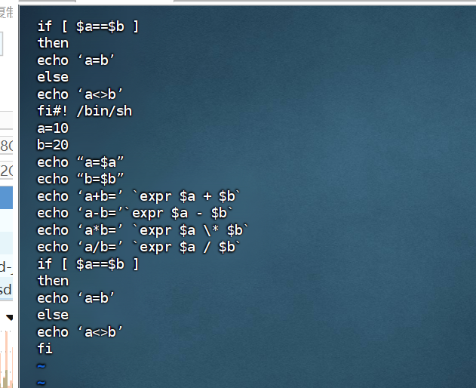
- 点击键盘上“Esc”键，输入“:wq”并回车，退出 vim。

- 输入命令 sh firstShell.sh 或 bash firstShell.sh运行firstShell.sh脚本，最后查看输出结果。（关于命令中==所遇到的问题详情见问题分析1）
使用判断条件$a==$b的结果
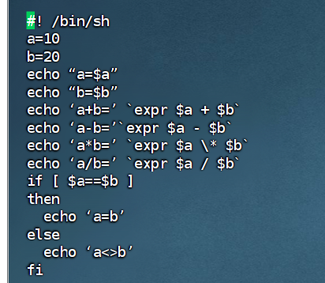
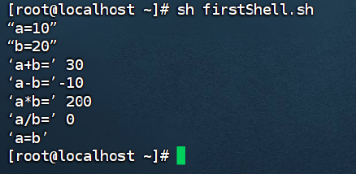
使用判断条件$a == $b的结果（区别是==前后的空格）
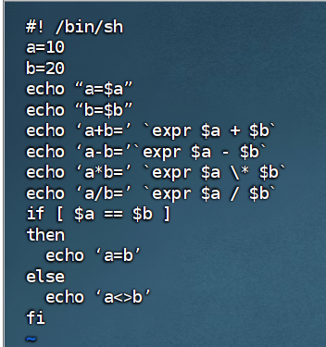
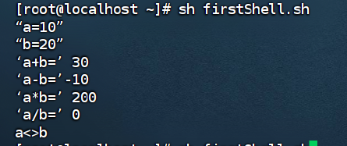
(2)案例 2：编写 Shell 脚本，完成一个简单的 while 循环实现 1 到 10 的输出
实验步骤如下：
- 在命令行中执行命令 touch secondShell.sh 以创建第二个 Shell 脚本。
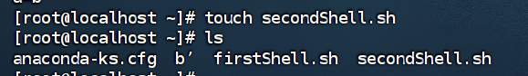
- 在命令行中执行命令 vi secondShell.sh 进入 Shell 脚本开始编写。
- 点击键盘上“i”按键开始写入，写入脚本如下：
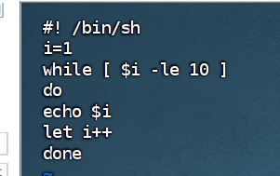
- 点击键盘上“Esc”键，输入“:wq”并回车，退出 vim。

- 输入命令sh secondShell.sh 或 bash secondShell.sh 运行 secondShell.sh 脚本，最后查看输出结果。
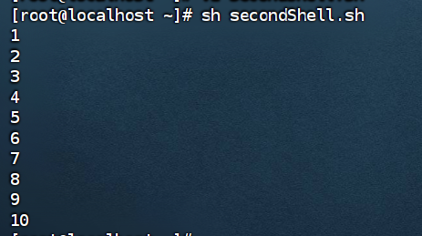

(3)案例 3：编写 Shell 脚本，完成一个对端口 eth33 的实时流量监控并输出
实验步骤如下：
- 在命令行中执行命令 touch thirdShell.sh 以创建第三个 Shell 脚本。
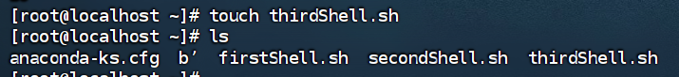
- 在命令行中执行命令 vi thirdShell.sh 进入 Shell 脚本开始编写。
- 点击键盘上“i”按键开始写入，写入脚本如下：
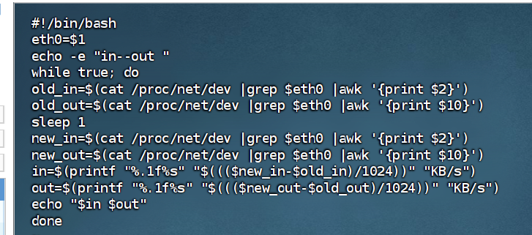
- 点击键盘上“Esc”键，输入“:wq”并回车，退出 vim。
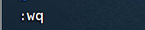
- 输入命令 sh thirdShell.sh ens33 或 bash thirdShell.sh ens33 运行 thirdShell.sh 脚本，最后查看输出结果。

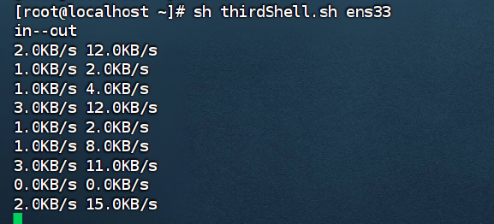
(4)案例 4：编写 Shell 脚本，要求输出 CPU、IO 接口、硬盘、内存的使用情况以及 TCP连接的情况。
- 在命令行中执行命令 touch forthShell.sh 以创建第四个 Shell 脚本。
- 在命令行中执行命令 vi forthShell.sh 进入 Shell 脚本开始编写。
- 点击键盘上“i”按键开始写入，写入脚本如下：
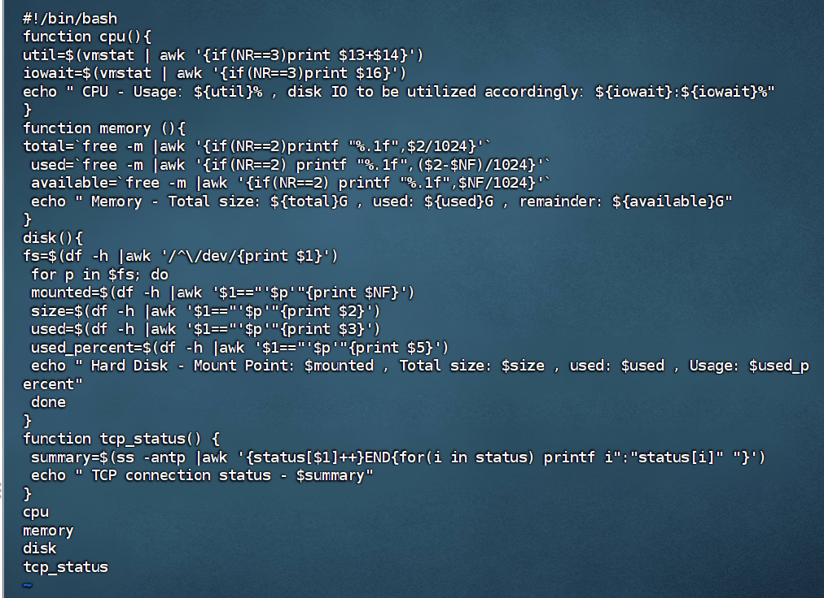
- 点击键盘上“Esc”键，输入“:wq”并回车，退出 vim。

- 输入命令 sh forthShell.sh 或 bash forthShell.sh 运行 forthShell.sh 脚本，最后查看输出结果。
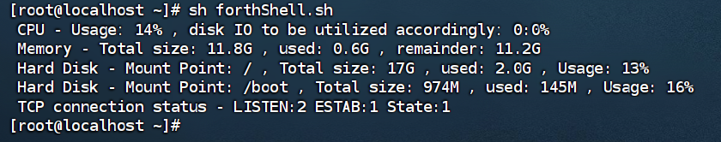

五、实验数据（现象）处理分析

问题分析
问：明明a不等于b，但最后输出的结果却是a=b
答：由于 [ $a==$b ] （不带空格）没有拆分成合适的条件，Shell 将它视为一个非空字符串，这使得条件总是为真。
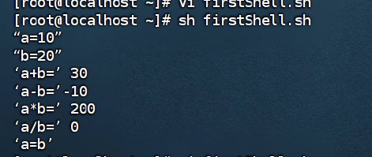

实验讨论
- 案例一中，我们实现了简单的算术运算，那么如何使用 Shell 脚本实现更复杂的数学计算，例如三角函数或指数函数？
Shell 脚本本身对数学运算的支持有限，主要依赖于 expr 和内建的算术运算符。要进行更复杂的数学计算（如三角函数或指数函数），可以使用 bc（一个任意精度计算器）来处理。例如：
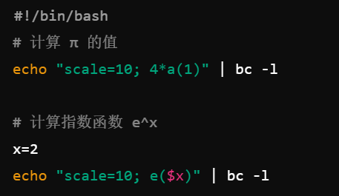
在这里，bc -l 提供了数学函数支持，包括三角函数、对数和指数函数。scale 设置了小数点后面的精度。

- 案例二中，我们使用 while 循环打印数字，那么如何使用 Shell 脚本创建更复杂的循环，例如嵌套循环或 do-while 循环？
Shell 脚本中的循环包括 for、while 和 until。要创建更复杂的循环，例如嵌套循环或 do-while 循环，可以按以下方式实现：
嵌套循环
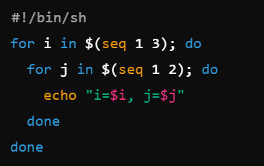

Do-While循环
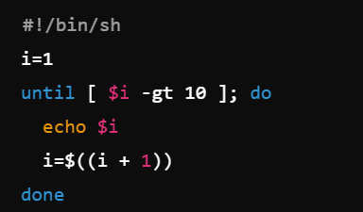
- 案例三中，我们实现了对一个端口流量的检测，那么如何编写一个 Shell 脚本，以监视多个端口或所有打开的端口的流量？
要监视多个端口的流量，可以扩展现有脚本，通过传入多个端口或循环处理多个接口。例如：
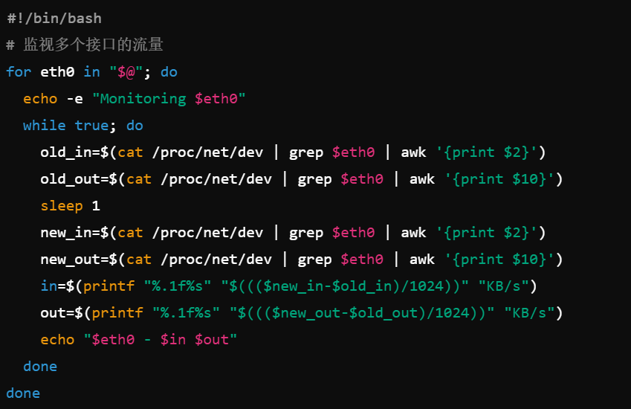
- 案例四中，我们列出了系统资源的使用情况，那么如何使用 Shell 脚本监视特定进程的资源使用情况？
要监视特定进程的资源使用情况，可以使用 ps 和 top 命令，结合 grep 进行筛选。例如：
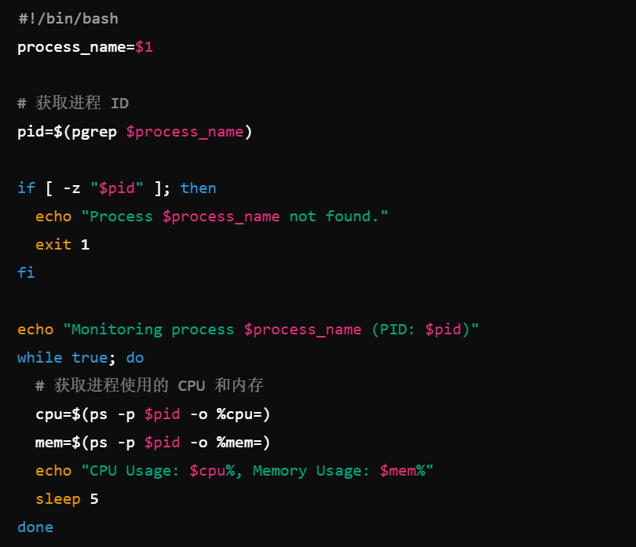
运行脚本时，传入进程名，如 sh script.sh firefox。该脚本会持续监视指定进程的 CPU 和内存使用情况。
六、实验结论
在本次实验中，我们通过编写和执行 Shell 脚本，掌握了 openEuler 系统中基本的 Shell 编程技巧，包括变量运算、条件判断、循环控制及系统监控。实验结果表明，Shell 脚本对于自动化任务和系统监控非常有效，能够简化日常管理和维护工作，为进一步学习 Shell 编程奠定了坚实的基础。
七、教师批阅意见：

成绩评定：

教师签字：
年 月 日
八、备注：

